**Diagrama de Venn**

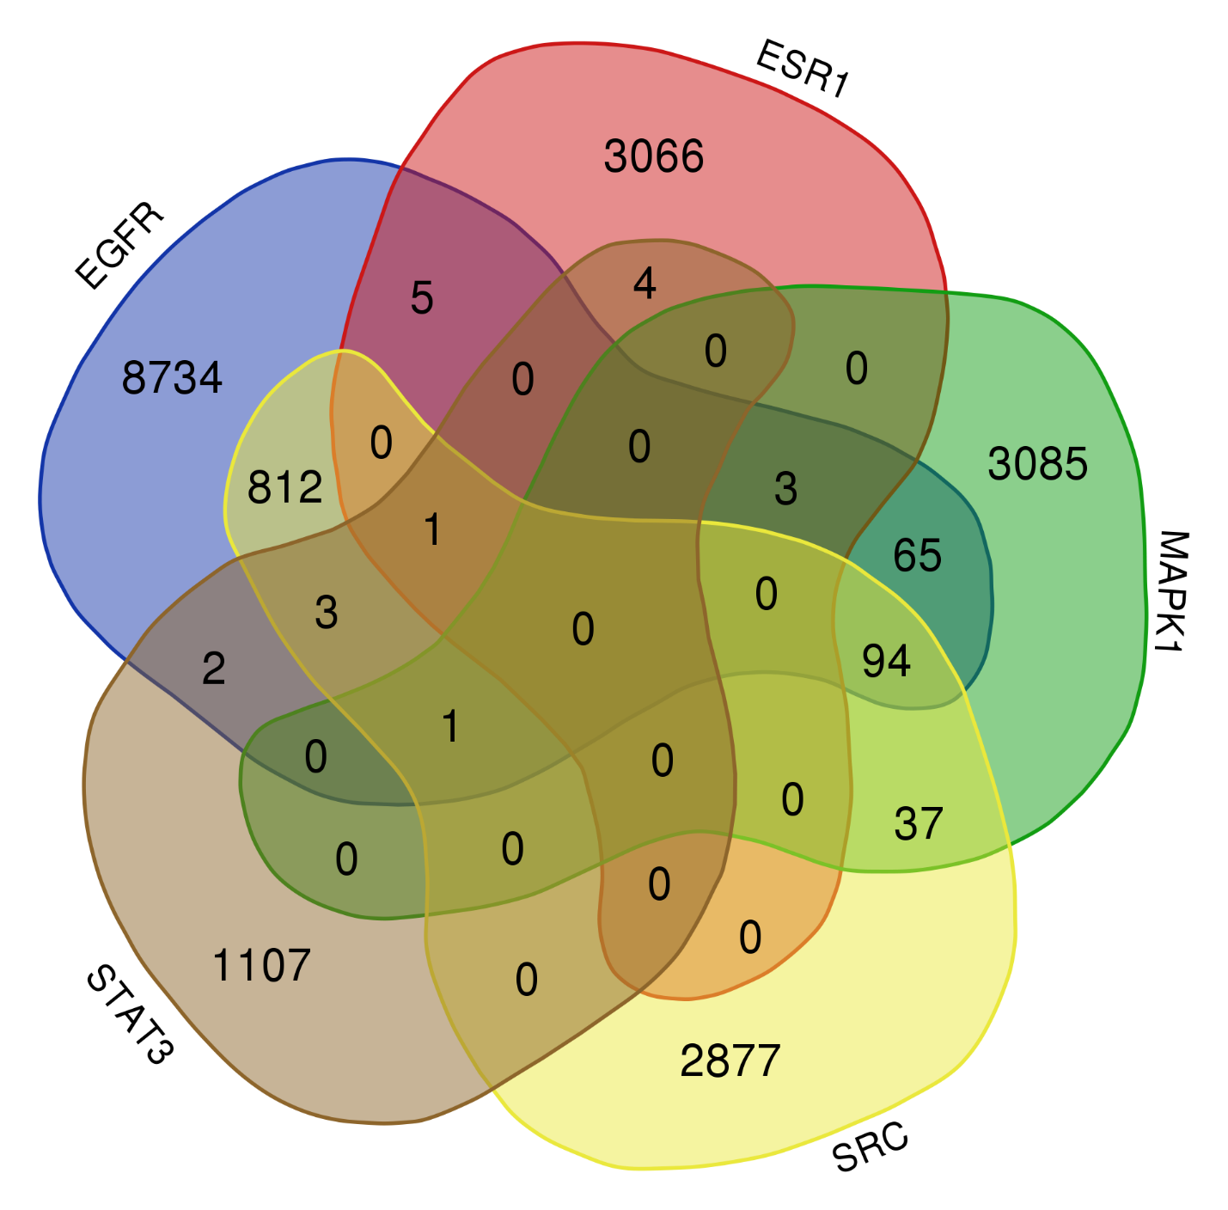

**CHEMBL44 (Genisteína)**

EGFR = 1000 nM

ESR1 = 580 nM

SRC = 75000 nM

STAT3 = 24800 nM

**CHEMBL1448 (Niclosamida)**

EGFR = 10500.0 nM

MAPK1 = 100000.0 nM

SRC = 10500.0 nM

STAT3 = 250 nM